Поступление ребенка в дошкольное учреждение – сложный этап в жизни любого малыша. Возрастная незрелость системы адаптационных механизмов приводит малыша к психическому напряжению. Задача педагогов и родителей состоит в том, чтобы резкий переход ребенка в новую социальную ситуацию не привел к эмоциональным нарушениям. Эмоциональная удовлетворенность ребенка является одним из критериев успешной адаптации ребенка к условиям детского сада, а значит и условием сохранения и укрепления его здоровья.
Для обеспечения внутреннего благополучия ребенка в период адаптации наряду с доброжелательной психологической атмосферой большое значение имеет правильно организованная игровая деятельность, направленная на формирование эмоциональных контактов ребенка со взрослыми и другими детьми. Игровые ситуации, игры являются одним из наиболее простых и эффективных способов развития навыков общения у детей раннего возраста.
Основная задача игр в этот период – формирование доверия детей к взрослым и сверстникам. Воспитатель должен стремиться к тому, чтобы совместные действия в процессе игры сопровождались эмоциональным общением с детьми. Пусть ребенок почувствует в воспитателе доброту и заботу, друга по игре.
Такие игры должны предоставить детям возможность двигаться, свободно выражать свои эмоции, активно взаимодействовать со сверстниками. Особый интерес у малышей всегда вызывают игры с игрушками (куклой, медвежонком, погремушками) или предметами (зонтик, платок, колокольчик, шишки и др.).
Каждую игру лучше повторять 2-3 раза, и предлагать детям в другие дни, так как дети раннего возраста любят повторение, с удовольствием играют в знакомые им игры и постепенно запоминают содержание игры. И тогда даже стеснительные, замкнутые, робкие дети станут увереннее, спокойнее и быстрее пойдут на контакт со взрослыми и сверстниками.
В период адаптации игры нужно проводить фронтально, пробовать привлекать к участию в игре всех детей. Но некоторым детям нужно предоставить возможность просто понаблюдать за происходящим.

Примерные игры и игровые ситуации в период адаптации
«Погремушки от Петрушки»
Материал: Петрушка, погремушки.
Ход игры: Петрушка приносит детям погремушки. Воспитатель гремит погремушкой, потом раздает погремушки детям. Дети вместе с петрушкой встряхивают погремушками, радуются.
«Мыльные пузыри»
Материал: мыльные пузыри.
Ход игры: Воспитатель выдувает мыльные пузыри и пытается поймать мыльные пузыри, предлагает детям ловить пузыри, приговаривая: «Сейчас Машенька поймает пузырь, и Илюша поймает, и Ариша…». Затем дает детям по очереди выдувать пузыри.
«Прячем мишку»
Материал: игрушечный мишка (или другая игрушка)
Ход игры: Воспитатель прячет знакомую ребенку большую игрушку, так чтобы она была немного видна. Говоря: «Где мишка?», ищет его вместе с детьми. Когда мишка находится, воспитатель громко произносит «ку-ку, мишка, вот ты где!».
«Догонялки»
Материал: кукла (или другая игрушка)
Ход игры: Воспитатель за куклу говорит, что хочет побегать с ребятами. Воспитатель побуждает детей убегать от куклы, кукла догоняет и обнимает детей: «Вот мои ребятки».
«Зайчики»
Материал: маска зайчика для воспитателя.
Воспитатель произносит:
В поле на пригорке зайчики сидят,
Свои лапки греют, ими шевелят.
Дети делают движения (попрыгивают, шевелят руками). Воспитатель продолжает:
Крепче стал мороз никак
Мы замерзнем стоя так.
Чтоб согреться поскорей,
Будем прыгать веселей!
Воспитатель и дети начинают прыгать и бегать.
«Коза рогатая»
Материал: маска козы для воспитателя.
Ход игры: Воспитатель одевает маску (или делает себе рожки над головой) и рассказывает известную потешку.
Воспитатель и дети выполняют соответствующие действия. Воспитатель делает вид, что бодает детей. Дети разбегаются.
«Шли-шли… Что такое мы нашли?»
Материал: предметы, интересные детям (шишки, ракушки и др.) или игрушки.
Ход игры: Воспитатель, гуляя с детьми по группе, находит разные предметы (игрушки).
Воспитатель идет впереди и приговаривает: «Мы шли-шли, шли-шли. Что такое мы нашли?» В конце игры можно найти карандаши и пойти с детьми рисовать, или кубики и построить из них башенки и т. п.)
«Зонтик»
Материал: яркий зонтик.
Ход игры: Воспитатель показывает детям зонтик и говорит: «Я иду гулять. Пойдемте со мной! Топ-топ, идем по дорожке. Ой, кажется, дождик капает! (Вытягивает руку, проверяет, идет ли дождь.) Надо скорее зонтик открыть, ребяток спрятать от дождя. Ребята, бегите ко мне под зонт! И Танечку спрячу, и Гришу, и Иру спрячу. Вот как все спрятались под зонт. (Воспитатель обнимает детей.) Дождик, мы тебя не боимся! Кажется, дождик кончился. Можно теперь погулять.
«Лови, лови»
Материал: палочка длиной 50 см, к которой на шнурке прикреплён мягкий мячик.
Ход игры: Дети встают в круг или свободно. Со словами: «Лови, Миша, мячик!» воспитатель приближает подвижный мячик то к одному, то к другому ребенку. Когда тот пытается поймать мяч, палочка чуть-чуть поднимается и ребёнок подпрыгивает, чтобы поймать его.
«Хлопаем в ладоши!»
Ход игры: Педагог хлопает в ладоши со словами: «Хлопну я в ладоши, буду я хороший, хлопнем мы в ладоши, будем мы хорошие!» Затем предлагает малышу похлопать в ладоши вместе с ним. Если ребенок не повторяет действия педагога, то можно взять его ладони в свои и совершить хлопки.
«Игра с собачкой»
Материал: собачка (мягкая игрушка).
Ход игры: Воспитатель держит в руках собачку и говорит:
Гав-гав! Кто там?
Это песик в гости к нам,
Он пришел к ребятам.
Дай, собачка, Маше лапу!
Затем подходит с собачкой к ребенку, имя которого названо, предлагает взять ее за лапу, погладить. Собачка говорит ребенку «спасибо»
При повторении игры воспитатель называет имя другого ребенка.
«Вместе с мишкой»
Материал: игрушечный медвежонок.
Ход игры: Воспитатель берет в руки мишку и голосом игрушки говорит детям, что очень хочет побывать на кухне (в спальне и т. п.), и дети провожают мишку туда. На кухне голосом игрушки воспитатель спрашивает, как называются те или иные предметы, указывая на них (например, плита, стол, чашки и т. д.), и для чего они нужны.
«Передай колокольчик»
Материал: колокольчик.
Ход игры: Воспитатель звонит в колокольчик и говорит: «Какой звонкий колокольчик! Сейчас будет звонить в колокольчик Саша». Саша звонит в колокольчик и отдает его другому ребенку.
Зайка
Материал: игрушечный зайчик.
Ход игры: Педагог с зайчиком в руках поет песенку:
Зайка, зайка, что с тобой?
Ты сидишь совсем больной.
Ты не хочешь поиграть,
С нами вместе поплясать?
Зайка, зайка, не грусти
И у Кати посиди.
Зайчика дают в руки Кате. Другие дети хлопают в ладоши, а Катя с зайчиком пляшет (приседает, кружится).
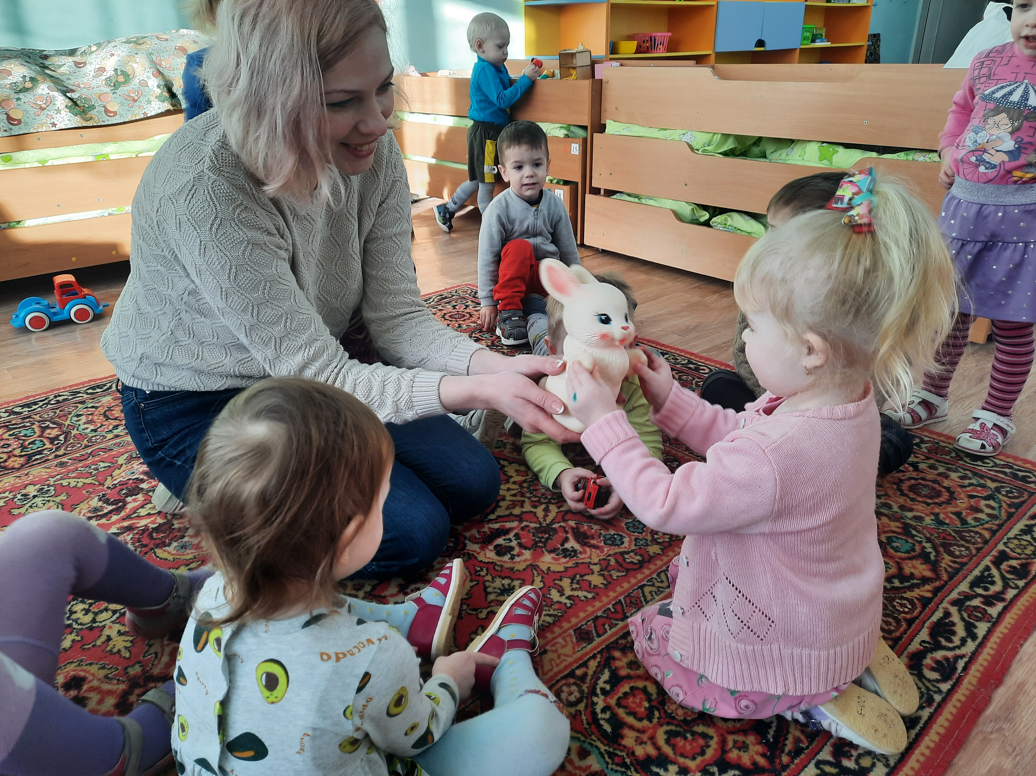
«Топ-топ, гоп-гоп»
Воспитатель зовет играть всех детей, одного ребѐнка берет за руку и идет с ним, приговаривая: «Топ, топ, топ, топ, топ, стоп». На слово «стоп» нужно остановиться. Дальше идти вприпрыжку. «Гоп, гоп, гоп, гоп, гоп, стоп». И остановились.

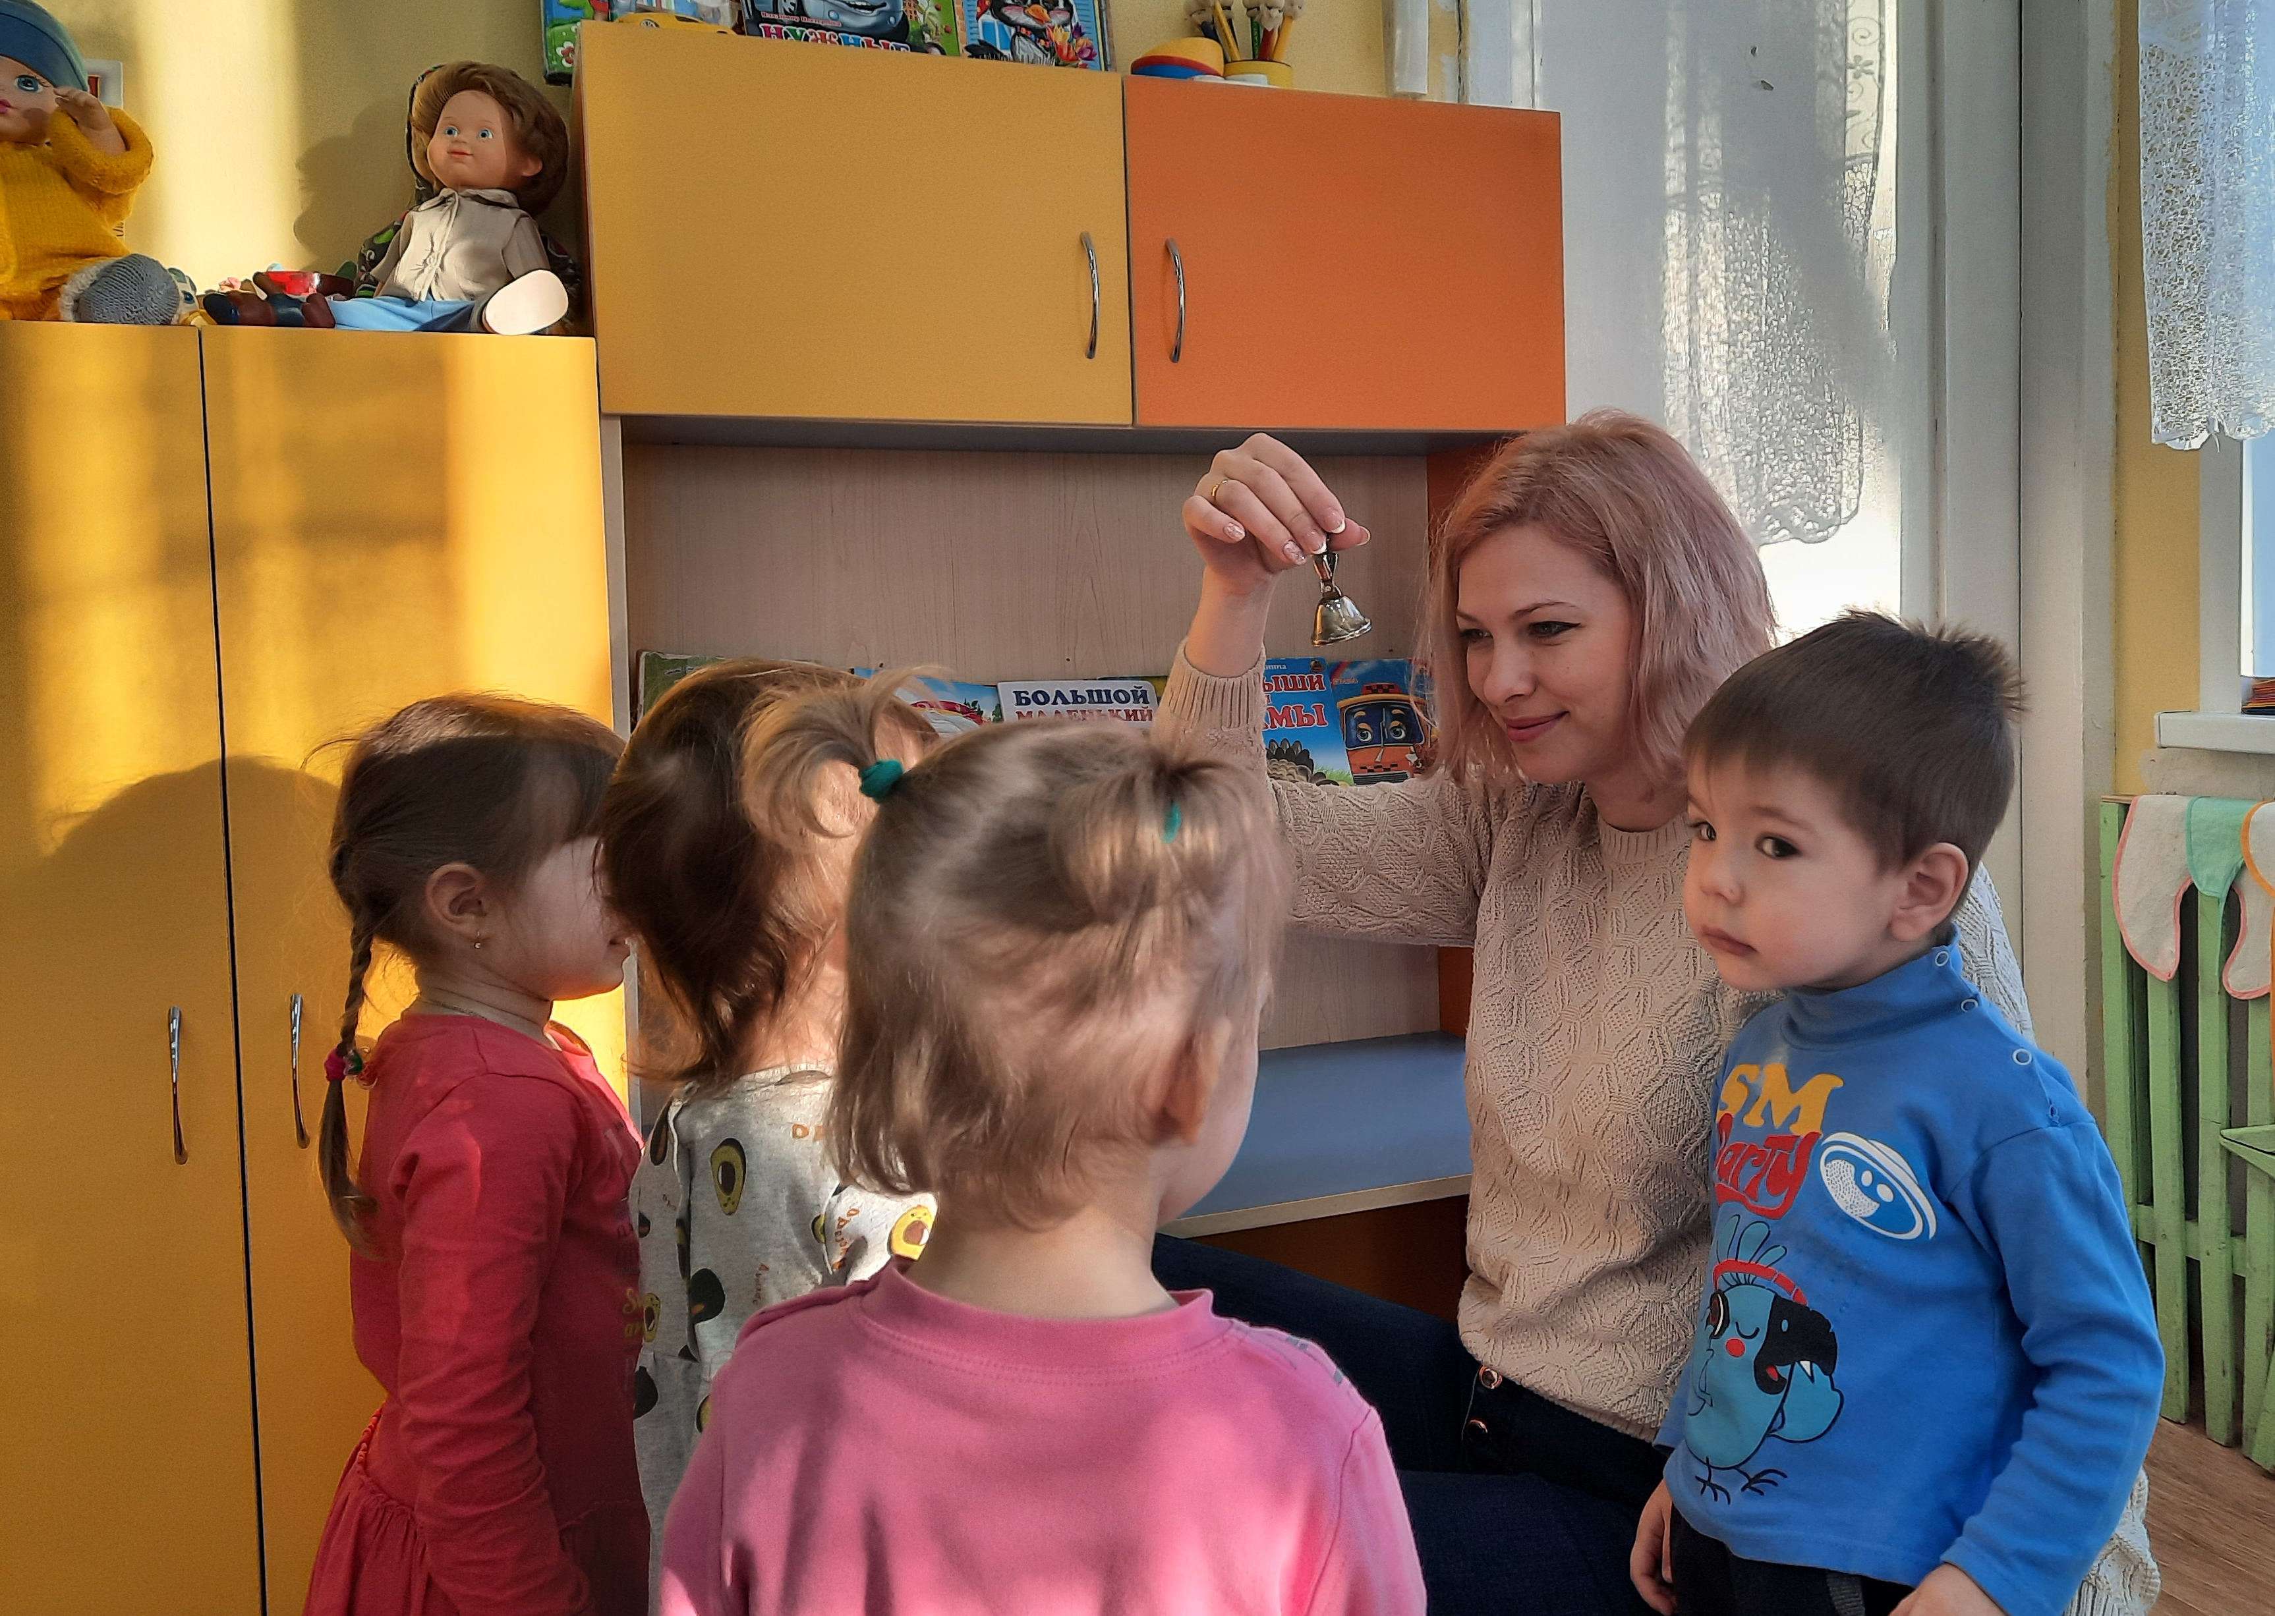

Источники:
Жихар О. П.. Кощева З. В. Планирование и организация работы в группаханнего возраста «Малыши»: метод. Пособие: 2-е изд. Испр. / Мн.: Зорны верасень, 2006. – 124 с.;
https://nsportal.ru/

Муниципальное бюджетное дошкольное образовательное учреждение
детский сад № 48 г. Коврова

БУДЬ ЗДОРОВ, МАЛЫШ!

Игры и игровые ситуации в период адаптации

Рекомендации

воспитателям групп раннего возраста

Авторы-составители:

педагог-психолог Мороз Ю. В., воспитатель Сергеева Н. П.

г. Ковров

